№ | ФИО | Годрождения | Спортивноезвание | Фото
1 | Репп Любовь | 2004 | КМС | 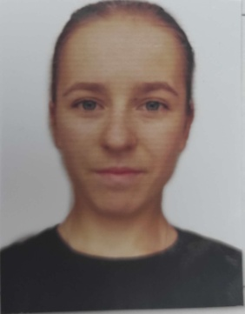
2 | Зайцева Нина | 2004 | МС | 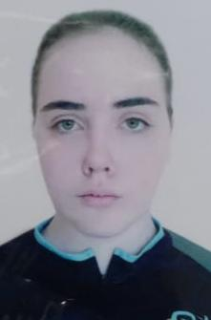
3 | Филатов Юрий | 1999 | МС | 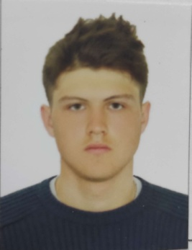
4 | Яковенко Евгений | 2003 | КМС | 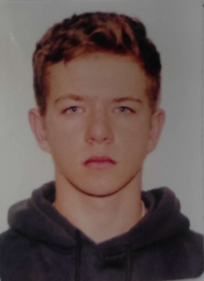
5 | АйзахметоваАнеля | 2000 | МС | 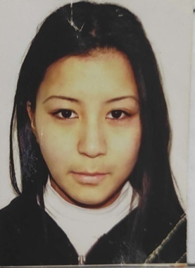
6 | Семенюк Роман | 2003 | КМС | 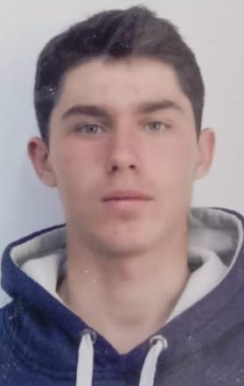
7 | Жаилганов Арлан | 2002 | КМС | 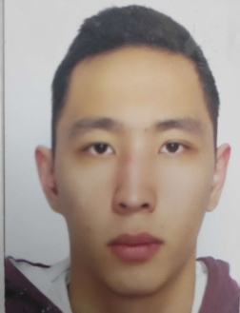
8 | Стрельченко Кирилл | 2003 | КМС | 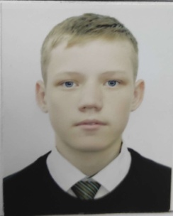
9 | Кармажанов Сергей | 2001 | МСМК | 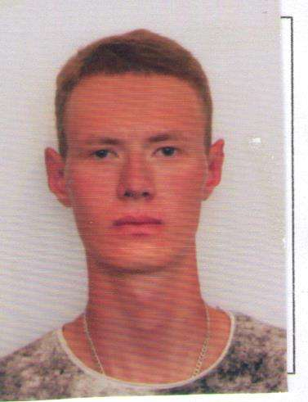
10 | Динмухаметов Рамис | 2000 | МС | 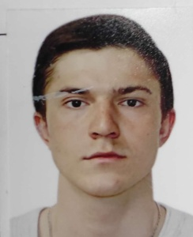
11 | БукановаДиана | 2002 | МС | 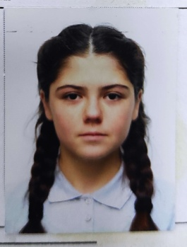
12 | Мандракова Елена | 2003 | КМС | 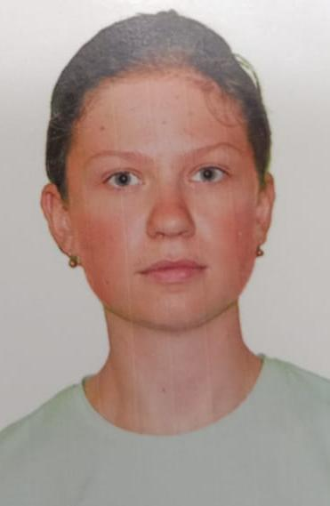
13 | Касимов Данияр | 2002 | КМС | 